**Java Web开发**

**实验四**

**作业报告**

|  |  |
| --- | --- |
| 学 院 | 计算机 |
| 所在系 班 级 | 2017软件工程系9班 |
| 学 号 姓 名 | 06171126陈锋彬 |
| 指 导 教 师 | 郭晓燕 |
| 完 成 时 间 | 2018年4月 1日 |

# 实验题目

1. 将实验三的三题进行改写，在Servlet控制器中获取信息，验证后根据具体情况跳转到对应页面，成功请求转发到成功页面，否则重定向跳转到失败页面（可将动态验证码添加在页面上）

* 登录页面，提交用户名、密码及身份

改写一：支持中文，确保两种表单提交方式（get、post）都支持中文，另外对程序的空对象情况进行处理。

改写二：比如登录页面除了之前的用户名、密码另外再加上所在专业（计算机、软件工程及网络工程，单选框或下拉列表框皆可），登录成功后根据身份进行跳转，进入对应的页面，页面需显示****专业学号姓名。登录失败转向失败页面，并进行报错！

# 分析与设计

根据题目要求，计划设计几个文件来完成实验，每个文件的名字、作用。如果是类，要求写出类的变量和方法

# 关键源码（部分）

贴上这道题中最关键的部分源码。也是你实验练习的主要知识点相关的源码。并在代码旁附上详细的解释

login.jsp

<form action=*"servlet/HelloServlet"* name=*"loginForm"* method=*"post"*>

<table>

<tr>

<td>用户名:<input type=*"text"* name=*"username"* size = *"20"* maxlength = *"15"* /></td>

</tr>

<tr>

<td>密 码:<input type=*"password"* name=*"password"* size = *"20"* maxlength = *"15"* /></td>

</tr>

<tr>

<td>

<lable>专 业:</lable>>

<select name = *"zhuanye"* >

<option value = *"软件工程"* >软件工程</option>

<option value = *"网络工程"* >网络工程</option>

<option value = *"计算机科学与技术"* >计算机科学与技术</option>

</select>

</td>

<td colspan=*"3"* align=*"center"*><input type=*"submit"* value=*"登录"*/></td>

</tr>

</table>

</form>

HelloServlet.java

**public** **class** HelloServlet **extends** **HttpServlet** {

***@Override***

**protected** **void** doPost(HttpServletRequest request, HttpServletResponse response) **throws** ServletException, IOException {

**try**{

response.setContentType("text/html;charset=utf-8");

String a = **new** String (request.getParameter("username").getBytes("ISO-8859-1"),"UTF-8");

String b = **new** String (request.getParameter("password").getBytes("ISO-8859-1"),"UTF-8");

**if**((a == **null** || (a.length() < 6 && a.length() > 8)) || b == **null** || b.length() != 6)

{

request.getRequestDispatcher("../fail.jsp").forward(request, response);

}**else**{

response.sendRedirect("../dologin.jsp");

}

}**catch**(Exception e){

e.printStackTrace();

}

}

}

dologin.jsp

<body>

<%

request.setCharacterEncoding("utf-8");

String a=**new** String (request.getParameter("username").getBytes("ISO-8859-1"),"UTF-8");

String d=**new** String (request.getParameter("zhuanye").getBytes("ISO-8859-1"),"UTF-8");

out.print("<h1>登录成功页面</h1>");

out.println("专业:"+ d + "<br>");

out.println("姓名:"+ a + "<br>");

out.println("登录成功！！！" + "<br>");

%>

</body>

fail.jsp

<body>

<%

out.print("<h1>登录失败页面</h1>");

out.println("登录失败\n"+"(用户名不能为空并且长度须在6-8位之间以及密码必须为6位!!!)<br>");

out.println("<a href = login.jsp>点击回到登录页面</a>");

%>

</body>

# 运行效果图

实验在浏览器下运行的结果截图，并进行解释。

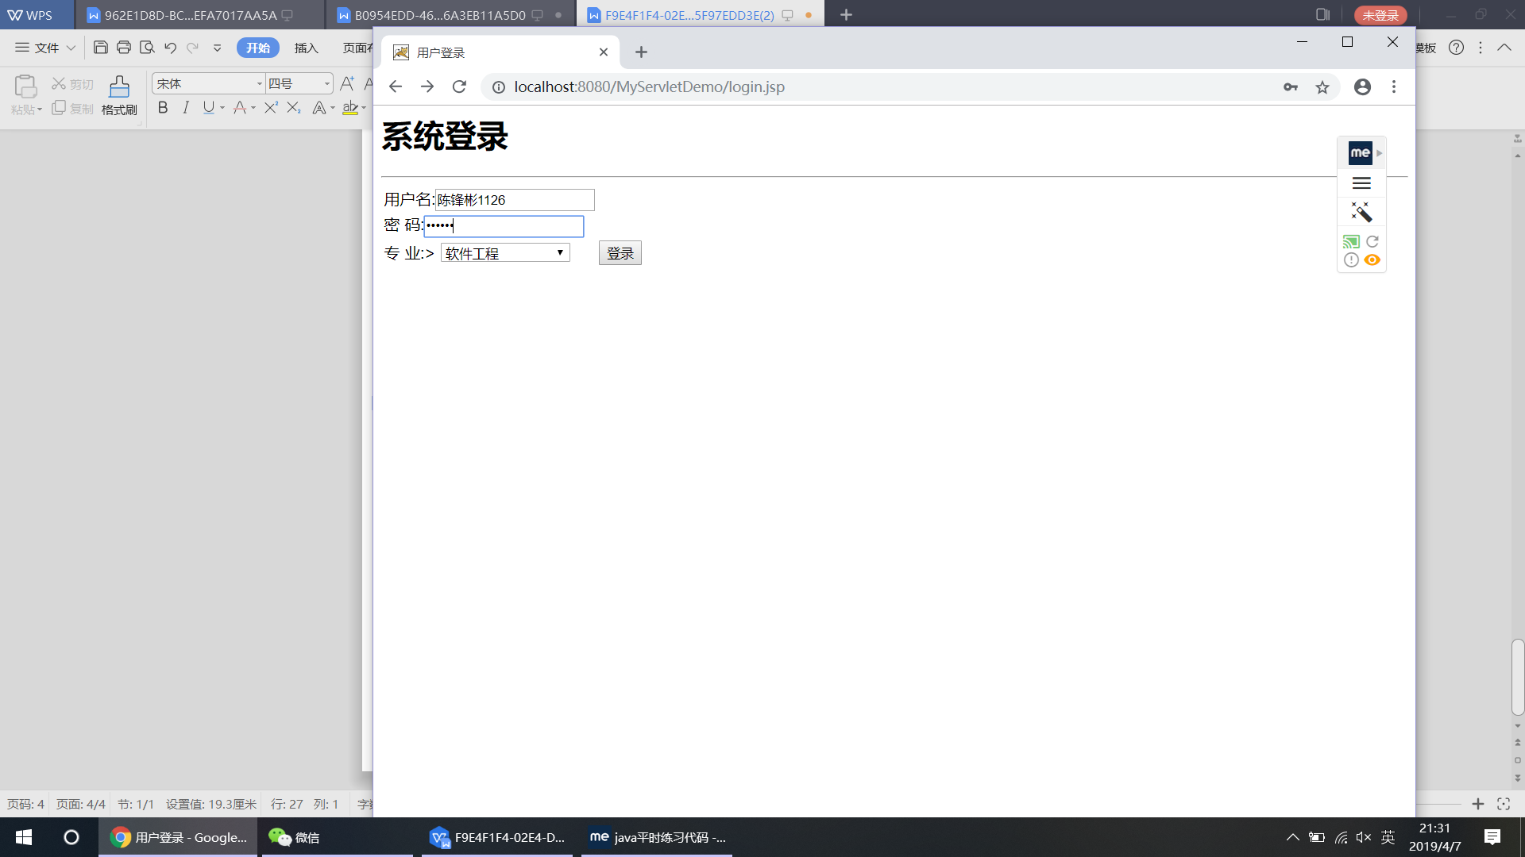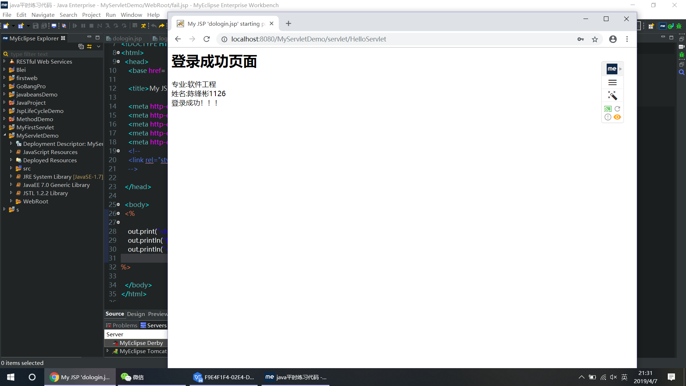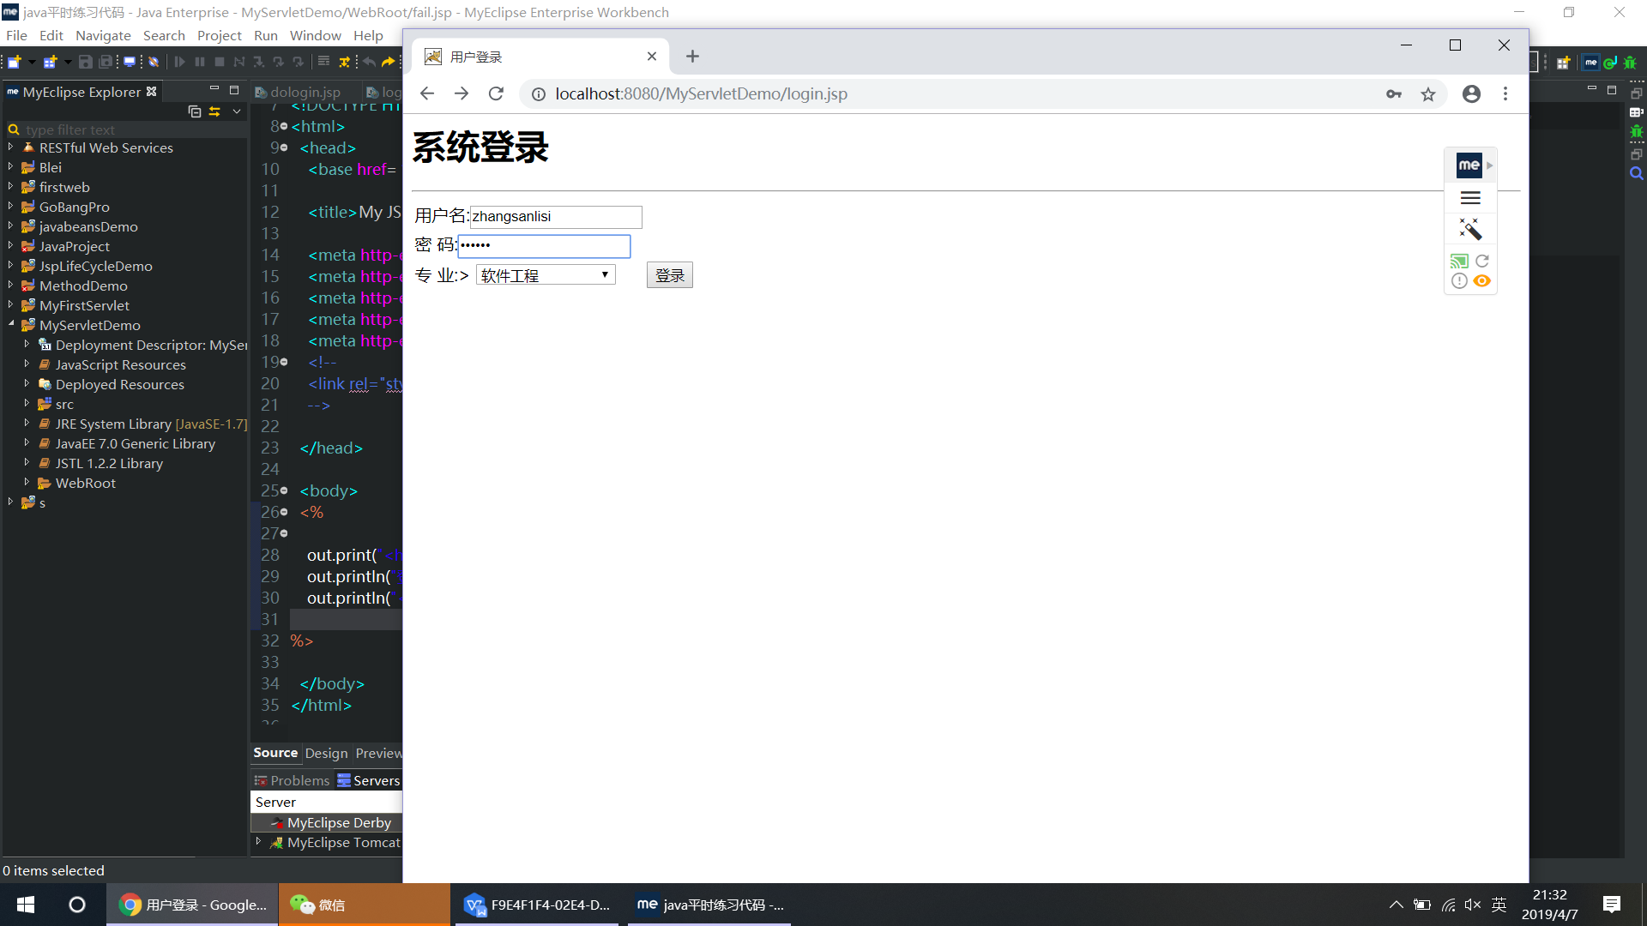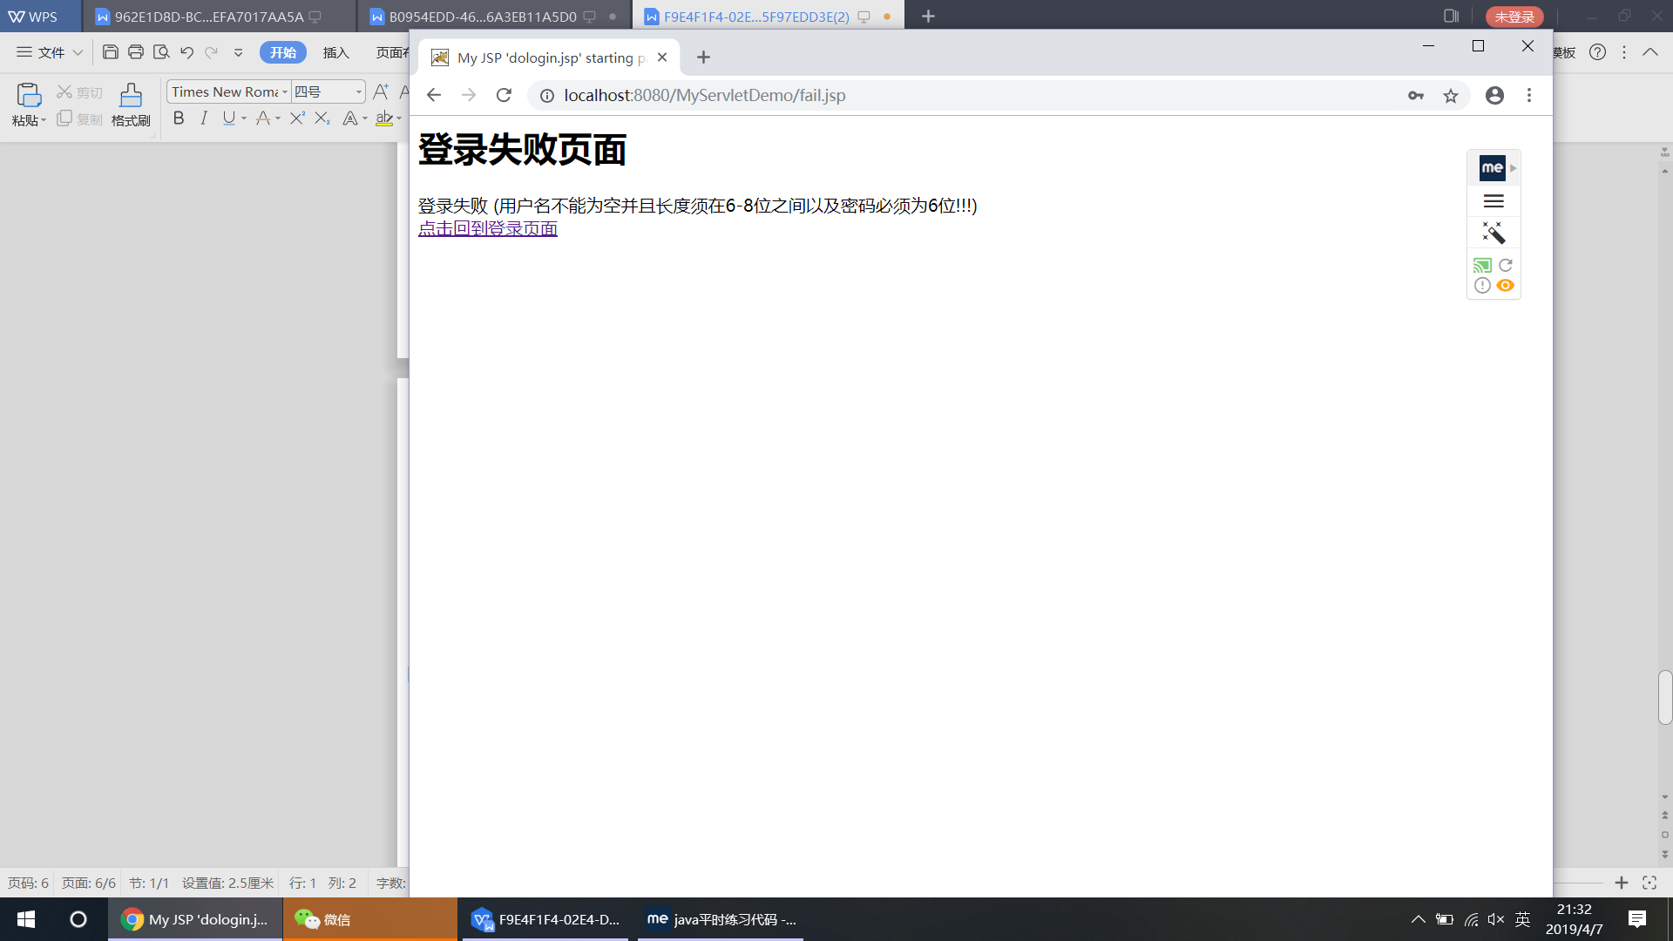

# 收获与问题

谈一谈你在本实验中所收获的内容及问题。

没收获，继续学习！